ВНИМАНИЕ!
Выпускники! Приглашаем вас ознакомиться с материалами
шестого ежегодного марафона «ЕГЭ – это про100!»,
прошедшего 20-28 апреля 2026 года
- В период активной подготовки к государственной итоговой аттестации разработчики КИМ -эксперты ФИПИ, учителя, выпускники и стобалльники прошлых лет поделятся с вами проверенными стратегиями и практическими рекомендациями, советами о том, на что следует обратить особое внимание в последний месяц перед экзаменом.
- Кроме того, они ответили на вопросы, которые задали им школьники. Примеры вопросов и ссылки на эфиры по предметам – в прикрепленном файле.
- СОХРАНИТЕ ФАЙЛ, чтобы не потерять важную информацию!
- Запись консультации сохранится в плейлистах марафона на официальных ресурсах Федеральной службы по надзору в сфере образования и науки:
ВКонтакте: https://vk.com/rosobrnadzor
RuTube: https://rutube.ru/u/rosobrnadzor/
Плейлист ВКонтакте: https://vkvideo.ru/playlist/-36510627_27
Плейлист Rutube: https://rutube.ru/plst/1592154/

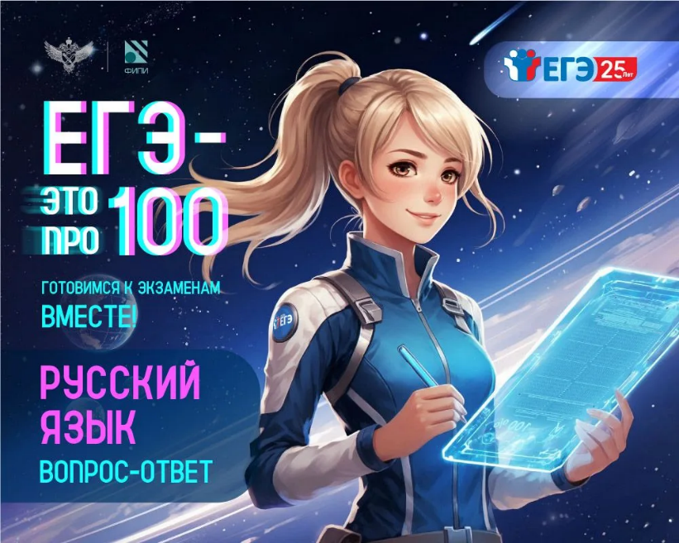 | 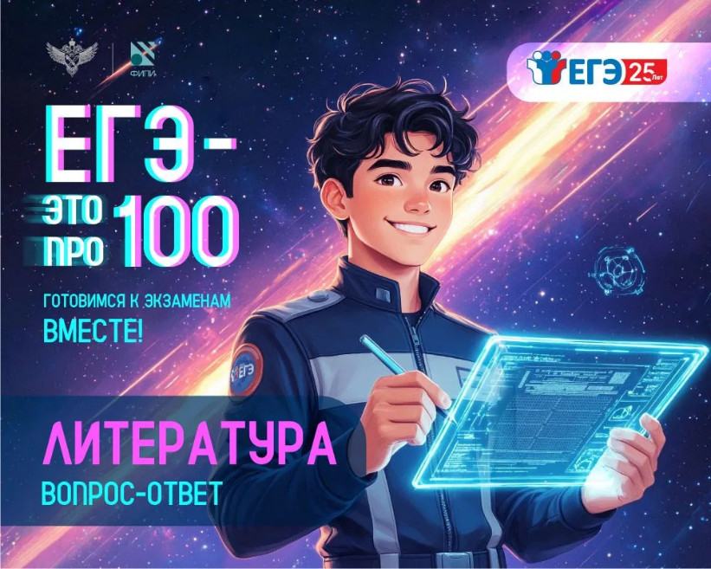
Выпуск онлайн-марафона Рособрнадзора «ЕГЭ – это про100!» был посвящен экзамену по русскому языку, который сдают все выпускники. Об особенностях подготовки к нему рассказали один из разработчиков заданий ЕГЭ, учителя русского языка и литературы московской школы.  ❓ Можно ли в сочинении ЕГЭ по русскому языку опираться на личный жизненный опыт вместо исторических или культурных примеров, и повлияет ли это на баллы?  Да, можно использовать жизненный опыт, если пример раскрывает мысль, является конкретным и содержательно полным.  ❓ Можно ли в сочинении ЕГЭ по русскому языку ссылаться на фильмы?  Да, можно. Важно указать название фильма, привести конкретный эпизод и объяснить, как он подтверждает вашу мысль.  ❓ Может ли в задании 17 ЕГЭ встретиться обособленное приложение наряду с причастными и деепричастными оборотами?  Да. В задании 17 могут встречаться разные обособленные члены предложения, в том числе причастные и деепричастные обороты, а также обособленные приложения.  ❓ Какой объём экзаменационного сочинения является оптимальным?  Оптимальный объём сочинения — не менее 150 слов. Верхнего предела нет, но писать стоит ровно столько, сколько нужно для полного раскрытия темы. При этом количество ошибок учитывается независимо от объёма работы.  ❓ Как оценивается сочинение, если в нём приведено больше двух примеров-иллюстраций или аргументов?  В сочинении учитываются только первые два примера-иллюстрации. ❓ Могут ли в задании 4 по орфоэпии встретиться слова, не включённые в актуальный орфоэпический список?  Нет.  Получить ответы на другие вопросы можно в записи эфира https://vk.com/video-36510627_456241189 | Эксперты дали рекомендации, как лучше подготовиться к ЕГЭ в течение оставшегося месяца, посоветовали выпускникам уделить внимание тем произведениям, которые традиционно не так популярны среди школьников и ответили на поступившие вопросы.  ❓ На чем стоит сконцентрироваться на финишной прямой подготовки к ЕГЭ по литературе? Какие произведения может быть освежить в памяти?  На финишной прямой подготовки стоит освежить в памяти произведения, которые традиционно даются сложнее всего. Например: «Кому на Руси жить хорошо» и «Молодая гвардия».  ❓ Какие темы или задания чаще всего вызывают сложности у участников ЕГЭ по литературе? Чаще всего трудности у участников ЕГЭ по литературе возникают со стиховедением: определением размера, ритма, рифмовки и средств художественной выразительности.  ❓ Есть ли универсальные термины, которые можно использовать в 11 задании?  Универсальных терминов нет, но полезно заранее подобрать по 2 термина к каждому произведению. Например, для «Недоросль» — классицизм и комедия.  ❓ Можно ли в 11 задании ЕГЭ по литературе вместо дословного цитирования привести подтверждение аргумента текстом, приближенным к самому произведению?  Да. Если вы не уверены в точной формулировке цитаты, лучше использовать косвенное цитирование, микрoцитирование или детальный пересказ.  ❓ Можно ли при выполнении задания 4 выходить за пределы предложенного фрагмента?  Нужно привести 2 примера именно из предложенного текста.  ❓ Какие произведения можно использовать в 10 задании? Можно ли использовать песни?  В задании 10 лучше использовать произведения русской классики: стихи Александра Пушкина, Афанасия Фета и других авторов. Подойдут также баллады, сонеты, а также стихи из опубликованных рок-композиций.  Ответы на другие вопросы можно посмотреть в записи эфира: https://vk.com/video-36510627_456241188
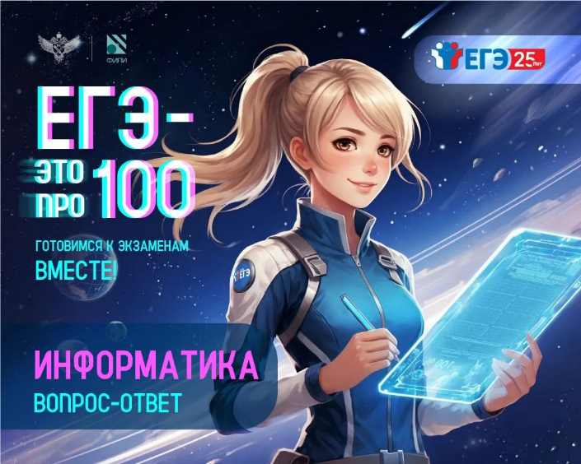 | 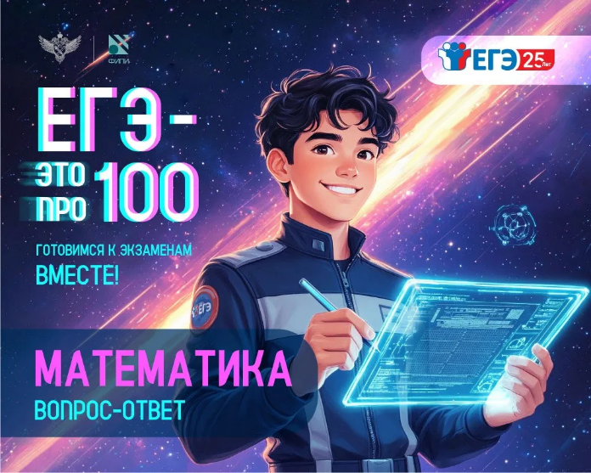
ЕГЭ по информатике – единственному экзамену, который выпускники сдают за компьютером.  О том, как готовиться к экзамену и что ожидать от ЕГЭ по этой дисциплине в этом году.  ❓ На чем стоит акцентировать внимание?  💬 Важно сочетать теоретическую, практическую и математическую подготовку. Учитывайте, что многие задания из привычных программных шаблонов теперь требуют более аналитического подхода. Умейте решать задачи несколькими способами.  ❓ Дети впервые будут писать на Astra Linux, какие есть мысли, как это может повлиять на результативность сдачи экзамена?  💬 Существенного влияния на результат это не должно оказать: в Astra Linux есть все необходимые инструменты для сдачи экзамена. Лучше заранее потренироваться в этой ОС, чтобы успеть адаптироваться.  ❓ Какие навыки в первую очередь должен проверять ЕГЭ по информатике?  💬 В первую очередь ЕГЭ по информатике проверяет внимательность, дисциплинированность и аккуратность, а уже затем — знание предмета и умение решать задачи. Большая часть ошибок возникает не из-за незнания, а из-за невнимательного чтения условий.  ❓ Можно ли на экзамене выстроить дерево вызовов на черновике, а в бланк записать уже ответ?  💬 Можно. Также рекомендуется фиксировать ответы на бумажном черновике, чтобы при возможных технических сбоях их можно было быстро восстановить.  ❓ Какие языки программирования, помимо указанных в КИМ, можно использовать на ЕГЭ?  💬 Самый универсальный вариант — Python. Однако набор доступных языков и сред зависит от региона и определяется списком программного обеспечения, утверждённым региональным центром обработки информации.  ❓ Планируются ли в ЕГЭ задания на применение искусственного интеллекта?  💬 На данный момент подобные задания не предвидятся  ❓ Какие типы заданий встречаются в задании 12: только на машину Тьюринга или также на исполнителя «Редактор»?  💬 В задании 12 используются задачи на машину Тьюринга.  ❓ Какие инструменты можно использовать для построения графиков в задании 15?  💬 Достаточно ручки и черновика, но при необходимости можно пользоваться графическим редактором, например Paint.  Ответы на эти и другие вопросы можно посмотреть в записи трансляции https://vk.com/video-36510627_456241178 | ❓ Как лучше потратить оставшееся до экзаменов время? Какую стратегию вы посоветуете? На завершающем этапе подготовки лучше закреплять уже освоенные задания и параллельно прорабатывать слабые места. Важно чередовать разные типы задач, не зацикливаться на одном разделе, повторить теорию и основные формулы, особенно по планиметрии и стереометрии, а также тренироваться в построении чертежей. Перед экзаменом стоит повторить ключевые моменты, снизить нагрузку и на самом экзамене внимательно проверять решения и сохранять спокойствие.  ❓ Что лучше использовать для подготовки к профильной математике: задания из открытого банка или тренировочные варианты?Все необходимое для успешного решения задач уже изучено в ходе подготовки. Помимо открытого банка заданий ФИПИ (раздел «Навигатор самостоятельной подготовки» на сайте fipi.ru, где представлены систематизированные материалы для повторения и закрепления знаний), рекомендуется использовать сайты, которые способствуют развитию нестандартного математического мышления. Важно: удостовериться в высоком качестве представленных знаний на том или ином ресурсе. Также стоит обратить внимание  ❓ Как лучше оформить вторую часть ЕГЭ по профильной математике, чтобы получить больше баллов? Оценивается решение, а не оформление.  ❓ Можно ли в геометрических задачах использовать те теоремы, которых нет в школьной программе, но которые можно найти в дополнительных источниках? Использовать теоремы, выходящие за рамки школьной программы, можно, если вы умеете их корректно применять и обосновывать. Однако важно понимать, что все задания ЕГЭ по геометрии изначально решаются с помощью знаний, предусмотренных школьным курсом.  ❓ Будет ли засчитан ответ на 13 задание в ЕГЭ по профильной математике, если отбор корней на промежутке больше 2 Пи будет произведен с помощью тригонометрической окружности, т.е. методом «улитки», а не двойным неравенством? Будет.  ❓ Можно ли при подготовке к экзамену использовать искусственный интеллект? Использовать искусственный интеллект при подготовке к экзамену можно, но с осторожностью. Сейчас ИИ не всегда точно решает математические задачи и может допускать ошибки, поэтому полностью полагаться на него при подготовке не стоит.  ❓ Могут ли мне в первой части профильного ЕГЭ попасться задачи не из открытого банка заданий? В первой части профильного ЕГЭ задания по типам полностью соответствуют тем, которые представлены в открытом банке ФИПИ. Однако конкретные числовые данные и формулировки могут отличаться, поэтому дословных совпадений не будет.  Посмотреть запись эфира можно по ссылке: https://vk.com/video-36510627_456241168
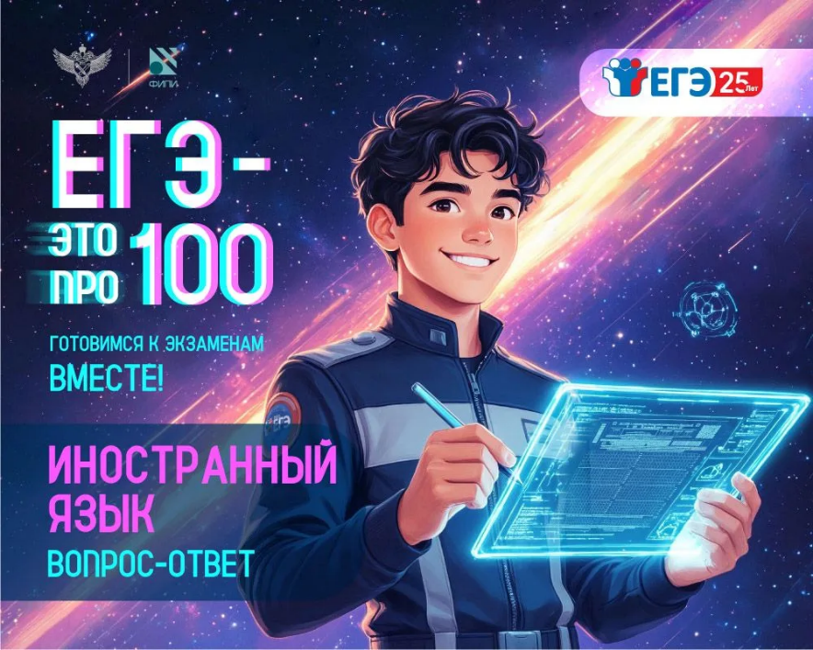 | 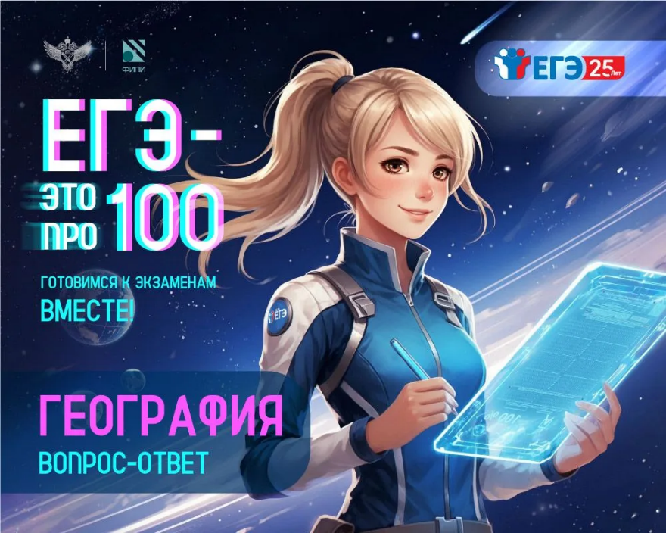
Учитель английского языка Университетской гимназии МГУ им. М.В. Ломоносова и учитель английского языка из московской школы № 58 со своими ученицами рассказали об особенностях экзаменационной работы и о важных элементах, а также ответили на популярные вопросы.  ❓ Правда ли, что на ЕГЭ по английскому языку 2026 обязательно встретятся вопросы по теме Россия?  Тема России может встретиться в разных заданиях. Полезно заранее знать базовую лексику о культуре, городах и достопримечательностях России.  ❓ Какие книги можно рекомендовать к прочтению интернет- другу в письме №37?  Четкого списка нет: можно рекомендовать любое произведение из школьной программы или личной библиотеки. Главное — правильно указать имя автора и название книги.  ❓ Должна ли проблема быть связана с темой проекта или вытекать из таблицы в задании 38?  Не обязательно .  ❓ Нужно ли использовать все 5 чисел в 2 и 3 абзаце задания 38?  Использовать все 5 чисел не обязательно. Во втором абзаце нужно привести минимум 2, а в третьем — минимум 1, но будет лучше, если получится задействовать все данные.  ❓ Сколько слов будет проверять эксперт в задании 38?  Эксперт проверяет работу в объёме 200–250 слов с допустимым отклонением примерно ±10%, то есть максимум — 275 слов.  ❓ Снижается ли балл в задании 4, если сначала разобрать первое фото (его достоинства и недостатки), а затем второе?  Нет, балл не снижается.  ❓ Снижается ли балл за отсутствие или неправильное употребление артикля в устной части?  Нет, сам по себе пропуск или ошибка в артикле не снижает балл. Он учитывается только в том случае, если приводит к искажению смысла высказывания.  ❓ Считается ли ошибкой пропуск слова или предложения при чтении вслух?  По критериям балл снижается, если пропущено три слова и более. Посмотреть запись эфира можно по ссылке: https://vk.com/video-36510627_456241177 | Разработчик КИМ ЕГЭ по географии, учителя московских школ вместе со своими учениками ответили на самые частые вопросы.  ❓ Будет ли в задании линии 3 сделан упор на зеленую энергетику или актуальные климатические международные соглашения?Нет. Задание линии 3 направлено на анализ и сопоставление агроклиматических и других природных показателей регионов России.  ❓ Можно ли в задании 25 вместо стран мира сравнивать регионы России? Нет. В задании 25 сравнение проводится именно по странам мира. Это задание проверяет умение анализировать и сопоставлять статистические данные.  ❓ Как готовиться к выполнению задания 22, в котором нужно дать определение понятия?Для подготовки к заданию 22 используйте материалы сайта ФИПИ: там опубликован перечень необходимой номенклатуры, а также список терминов и определений.  ❓ На какие номера целесообразно сделать упор за месяц до экзамена?Распечатайте кодификатор и отметьте разными цветами: что получается легко, что вызывает трудности, а что пока не выходит. После этого распределите время рационально: закрепляйте лёгкие задания до автоматизма, подтягивайте средние и точечно работайте над самыми сложными.  ❓ Можно ли давать графическое решение заданий из второй части? Например, задания по расчету долготы точки?Можно, если графическое решение понятно и отражает ход ваших рассуждений. Однако одного рисунка недостаточно — обязательно нужно добавить расчетную часть с пояснением ответа.  ❓ Какие самые частые ошибки допускают выпускники в ЕГЭ по географии?Чаще всего ошибки связаны с невнимательностью: не до конца читают задание, путают требования и пропускают часть вопроса. Поэтому важно внимательно читать условие до конца и несколько раз.  ❓ Нужно ли в расчетных заданиях, где предполагается ответ в виде числа, записывать вычисление?В заданиях с кратким ответом (например, №15) вычисления записывать не нужно. Во второй части решение лучше приводить.  ❓ Можно ли в заданиях, предполагающих два обоснования или аргумента, привести больше двух?Можно, но проверяются только первые два аргумента. Если они верные и без географических ошибок, они и будут засчитаны.  Посмотреть запись эфира можно по ссылке https://vk.com/video-36510627_456241176
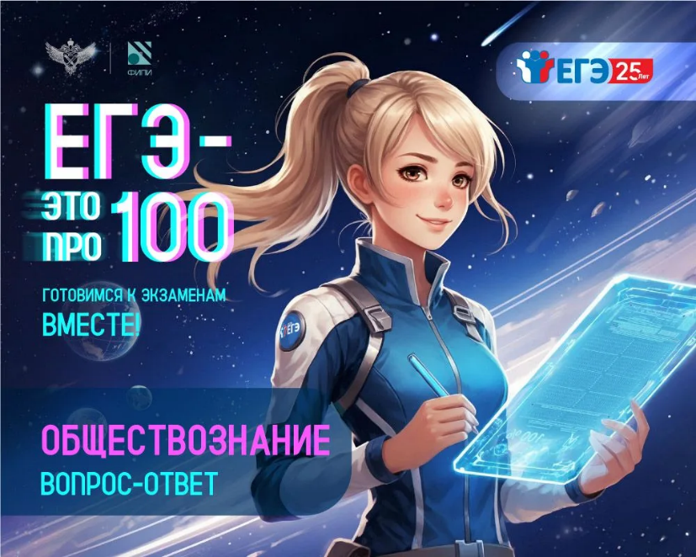 | 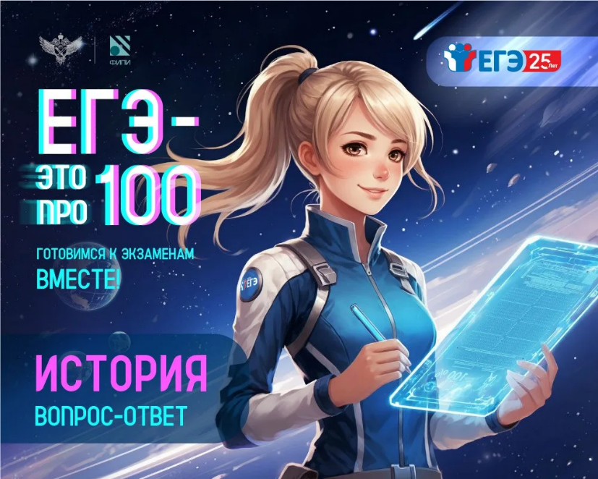
О том, как добиться высоких результатов на экзамене по обществознанию советы и ответы экспертов на самые частые вопросы.  ❓ Как мне правильно раскрыть тему плана в задании 24?  Важно внимательно проанализировать формулировку. Если в теме указано ключевое обществоведческое понятие — в план необходимо включить его признаки. Если речь идет о социальном явлении или институте — раскрывайте его функции. Если тема связана с системой — указывайте её элементы и структуру. В случае процессуальных отраслей полезно опираться на положения кодексов, представленных в спецификации ФИПИ. Не ограничивайтесь 3 пунктами - пишите больше.  ❓ Какие темы будут наиболее востребованы во второй части ЕГЭ по обществознанию в 2026 году?  Ориентироваться следует на навигатор подготовки, опубликованный на сайте ФИПИ: в нём представлен перечень тем и документов, на которые необходимо обратить внимание при подготовке ко второй части. Также рекомендуется ознакомиться с навигатором прошлого года.  ❓ Какие федеральные документы нужно изучить для успешной сдачи экзамена?  Перечень необходимых федеральных документов дан в приложении к спецификации ЕГЭ. Особое внимание следует уделить Конституции Российской Федерации, которая требуется для выполнения заданий 12, 13 и 23.  ❓ Если в ответе на вопрос второй части ЕГЭ, кроме правильных позиций, есть и неправильные, будут ли снижены баллы? Да, баллы снижаются. Если среди приведенных позиций есть неверные, ответ может быть оценен ниже или вовсе не засчитан. Поэтому лучше приводить только те примеры, в которых вы уверены.  ❓ В задании 19 просят приводить примеры, а в задании 20 – теоретические суждения или аргументы. Как отличить пример от теоретического суждения или аргумента?  Пример должен быть четко локализован во времени и пространстве. А суждение — это обобщенное положение, объяснение или вывод, не привязанный к конкретному случаю.  ❓ В задании 18 и 21 просят что-то объяснить, а в задании 25 – обосновать. В чем разница между объяснением и обоснованием?  В заданиях 18 и 21 требуется объяснение — нужно установить и раскрыть связь между уже данными фактами (например, из текста), показать причинно-следственную зависимость. В задании 25 требуется обоснование — это самостоятельный аргументированный вывод без опоры на готовую информацию.  ❓ Как подготовиться к 23 заданию, ведь выучить весь текст Конституции Российской Федерации невозможно?  Заучивать Конституцию Российской Федерации целиком не требуется. Важно понимать её смысл и основные положения, так как это ключевой правовой документ страны. Не нужно запоминать номера статей или точные формулировки — достаточно уметь раскрыть суть нормы своими словами.  Посмотреть запись эфира можно по ссылке: https://vk.com/video-36510627_456241174 | История — один из самых объемных и насыщенных школьных предметов.  Педагоги ответили на вопросы выпускников, поделились эффективными методами подготовки к экзаменам и рассказали о типичных ошибках, которых стоит избегать. Они также напомнили о важности следования требованиям.  ❓ На что важно обратить внимание, готовясь именно к экзамену по истории?  Важно выстроить собственные знания в систему, речь идет о причинно-следственных связях между отдельными фактами, процессами. Очень важно научиться анализировать различные типы источников информации: карты, тексты, иллюстративные материалы.  ❓ Будет ли включена портретная галерея выдающихся личностей в какой-либо вопрос в ЕГЭ по истории этого года?  Портретная галерея как отдельный элемент в ЕГЭ по истории не выделяется, однако изображения исторических деятелей могут быть включены в задания с иллюстративным материалом.  ❓ Какие ошибки допускают выпускники в задании 13 (работа с текстом)?  Чаще всего ошибки связаны с невнимательной работой с текстом. При выполнении важно обращать внимание на ключевые детали: упомянутые личности, географические объекты, названия органов власти, фамилии — они помогают определить исторический период. Нередко учащиеся ограничиваются прочтением только первого абзаца, из-за чего упускают важную информацию, текст необходимо читать полностью.  ❓ Какие ресурсы сайта ФИПИ, кроме открытого банка заданий, можно использовать для подготовки к ЕГЭ?  На сайте ФИПИ рекомендуется использовать: демоверсию, кодификатор и спецификацию. Также полезными являются навигатор подготовки и методические рекомендации для самостоятельной подготовки.  ❓ Можно ли в задании 20 в тезисе писать не 1, а 2 признака для сравнения?  В задании 20 допускается и нередко даже рекомендуется формулировать тезис, включающий два признака для сравнения.  ❓ Какие ошибки чаще всего допускают ученики при выполнении задания 20?  Начинают с формулировки тезиса, не подобрав предварительно факты, из-за чего ответ получается необоснованным. Нередко встречается некорректная или слишком общая формулировка тезиса, не отражающая суть сравнения. Часто уходят от заданной темы, игнорируя тот аспект, который уже заложен в формулировке задания.  Посмотреть запись эфира можно по ссылке:  https://vk.com/video-36510627_456241167
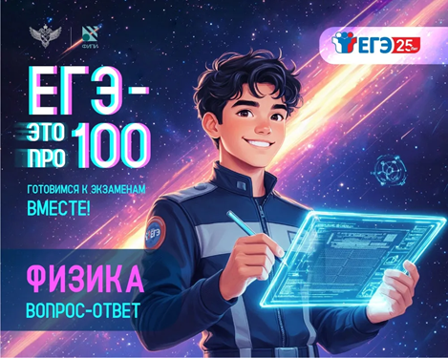 | В ходе эфира кандидат технических наук, член комиссии по разработке КИМ ЕГЭ по физике Антон Гиголо, учитель физики из московской школы № 1584 Наталья Шкруднева, а также выпускники, готовящиеся к экзамену, ответили на часто задаваемые вопросы.  ❓ Нужно ли в задачах во второй части ЕГЭ по физике во время промежуточных вычислений прописывать единицы измерений?  💬 Можно, но необязательно  ❓ Ходят слухи, что в 25 задании ЕГЭ по физике может встретиться только геометрическая оптика, правда ли это?  💬 Нет, это не слух, а уже фактически закрепленная структура заданий.  ❓ Почему в задании 19, связанном с определением показателей измерительных приборов, необходимо соблюдать равное количество знаков после запятой в погрешности и в самом показании измерительного прибора?  💬 Потому что погрешность задаёт точность измерения и определяет, до какого разряда имеет смысл записывать результат. Значение и погрешность должны быть согласованы по точности: если погрешность дана до десятых (±0,5), то и измеренное значение записывают до десятых. Поэтому корректно: 16,0 ± 0,5, а не 16 ± 0,5.  ❓ Нужно ли при решении задач по физике второй части подробно записывать преобразование формул для получения конечного результата?  💬 Полностью подробно расписывать не нужно, но основные преобразования формул обязательно должны быть показаны, чтобы был виден ход решения — это учитывается в критериях.  ❓ Обязательно ли записывать ответ к заданиям с кратким ответом в первой части работы в СИ (Международной системе измерений)?  💬 Нет, не обязательно всегда переводить ответ в СИ. Нужно ориентироваться на поле ответа: там указано, в каких единицах следует записать результат.  ❓ Нужно ли учить и запоминать константы, молярные массы газов, удельные теплоемкости веществ и другие справочные данные, которые в школе при решении задач мы могли посмотреть в задачнике или найти в Интернете?  💬 Учить наизусть все константы и табличные данные не нужно — на экзамене выдается справочный материал с основными константами, молярными массами и т.д.  ❓ Сколько цифр после запятой нужно оставлять в ответах к заданиям первой части? Как записать ответ, если он получился, например, 1/3 или квадратный корень из 2?  💬 В первой части нет заданий, в которых требуется округлять. Если форма ответа вызывает сомнения, значит, скорее всего, есть ошибка в решении.  ❓ Обязательно ли в ответе в качественной задаче указывать фамилии ученых, в честь которых названы законы или достаточно записать их формулой?  💬 Нет, фамилии учёных указывать не обязательно. В 21 задаче достаточно корректно привести формулу или закон.  Посмотреть запись эфира и получить ответы на другие вопросы можно по ссылке https://vk.com/video-36510627_456241175
эфир пройдет 28 апреля 2026 года  | 
🧪 28 апреля в 15:00 (мск) приглашаем на последнюю консультацию марафона «ЕГЭ – это про100» - по подготовке к ЕГЭ по химии.  Во время трансляции вместе с нашими экспертами мы обсудим, как выстроить подготовку к экзамену, разберем задания и подходы к их выполнению, а также поговорим о типичных ошибках. Во второй части эфира разработчики КИМ ЕГЭ и учителя ответят на ваши вопросы.  🔸 Присоединяйтесь к трансляции в наших официальных аккаунтах:  ▫ ВКонтакте: https://vk.com/rosobrnadzor  ▫ Rutube: https://rutube.ru/channel/25110944/  📁 Если не получится посмотреть эфир, запись будет доступна в плейлистах марафона:  ▫ Плейлист ВКонтакте: vkvideo.ru/playlist/-36510627_27  ▫ Плейлист Rutube: rutube.ru/plst/1592154/  ✨ Желаем выпускникам успехов на экзаменах! Оставайтесь с нами – в наших публикациях вас ждет много полезной информации и актуальных новостей. | 🌿 Во вторник, 28 апреля, завершается наш марафон «ЕГЭ – это про100»: в этот день пройдут две последние консультации.  Первая из них - онлайн-консультация по подготовке к ЕГЭ по биологии. Начало - в 13:00 (мск).  На консультации разработчики контрольных измерительных материалов и учителя расскажут о структуре экзаменационной работы, обратят внимание на задания, которые чаще всего вызывают затруднения, и ответят на вопросы, которые вы сможете задать в чате.  🔹 Подключиться к эфиру можно в наших официальных аккаунтах:  ◦ ВКонтакте: https://vk.com/rosobrnadzor  ◦ Rutube: https://rutube.ru/channel/25110944/  🗂 Запись консультации будет доступна в плейлистах марафона:  ◦ Плейлист ВКонтакте: vkvideo.ru/playlist/-36510627_27  ◦ Плейлист Rutube: rutube.ru/plst/1592154/  ↗ Сделайте репост и отправьте ссылку друзьям, которые выбрали ЕГЭ по биологии.

